一、数据字典(赵煜、吴依景）
（1）数据项
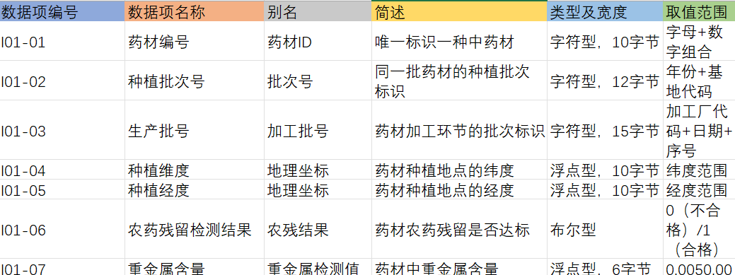
（2）数据流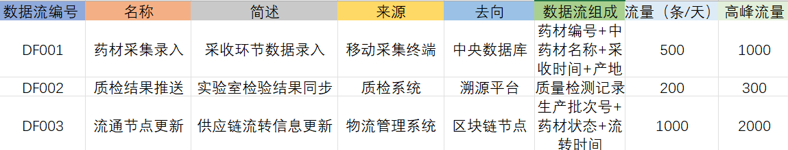
（3）数据结构
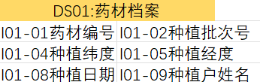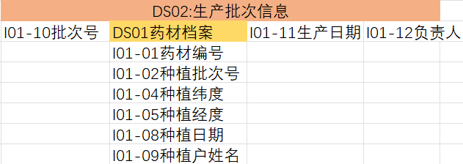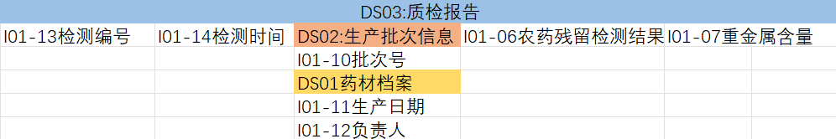
（4）处理逻辑
逻辑编号 | 逻辑编号 | 输入 | 处理过程 | 输出
PL01 | 药材质量判定逻辑 | DS03（质检报告） | 若农药残留检测结果=1且重金属含量<=5.0ppm,则判定为合格，否则标记为风险药材 | 药材质量状态
PL02 | 批次溯源追踪逻辑 | 药材编号/生产批号 | 根据编号关联种植、加工、质检、流通各环节数据，生成全链路溯源报告 | 溯源路径可视化图表

（5）数据存储
存储编号 | 存储名称 | 组成数据项/结构 | 存储方式 | 简述
S01 | 药材库存表 | 药材编号、库存数量、存储条件、入库日期、仓库编号 | 关系数据库（MySQL） | 记录药材仓储信息
S02 | 质检记录库 | DS03（质检报告）+检测机构资质文件 | 分布式文件系统（HDFS） | 存储原始检测报告与证书
S03 | 流通节点日志 | 物流单号、流转时间、经手人、GPS定位坐标 | NoSQL数据库（MongoDB） | 记录药材运输轨迹

（6）外部实体
实体编号 | 实体名称 | 输入数据流 | 输出数据流 | 简述
E01 | 种植户 | 种植信息 | 种植信息上报（DS01） | 提供药材的种植源头数据
E02 | 药材加工厂 | 加工记录（DS02） | 加工环节流转单(DF02) | 提供加工过程信息
E03 | 第三方检测机构 | 药材样本 | 质检结果同步（DF03） | 提供权威质量检测结果
E04 | 消费者 | 药材编号/二维码 | 溯源查询请求 | 通过扫码获取药材全链路信息
E05 | 药品监督部门 | 抽检指令 | 风险预警报告 | 监控药材质量并介入处理
- 数据流程图（唐俊）
顶层数据流程图
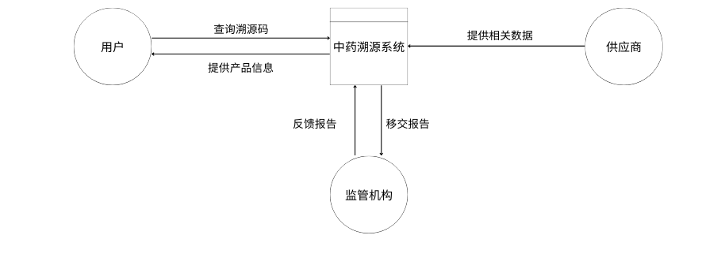
子流程图
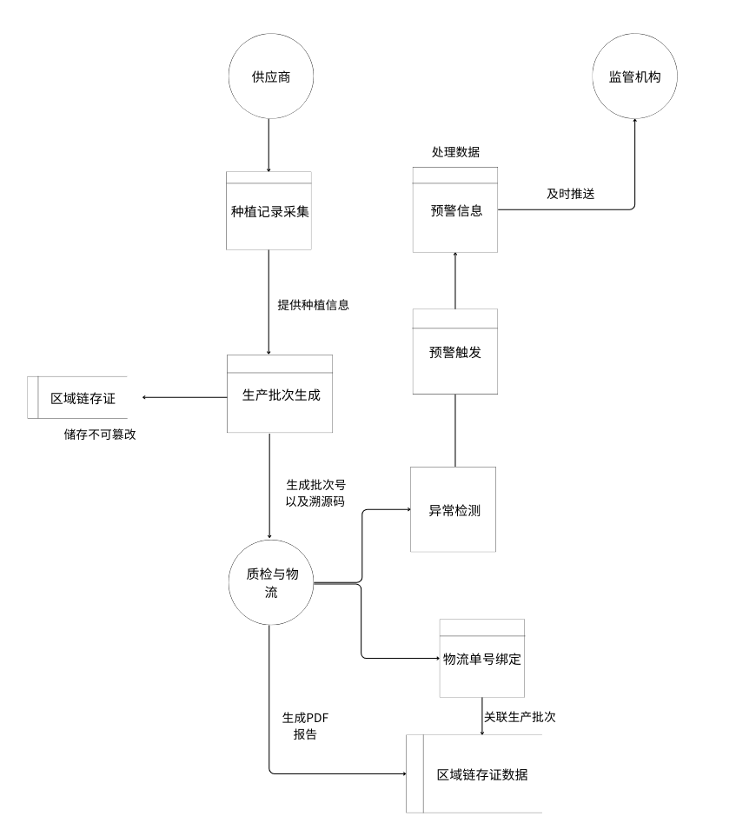
- 核心功能伪代码（王天昱）
用伪代码表示两个核心功能：条件转账和账户系统
账户系统：利用非对称加密技术是区块链分布式，不可篡改性的基础。下面利用RSA算法模拟公私钥生成和交易签名。
伪代码：
// 定义：公私钥对 = 椭圆曲线生成的随机数对（简化为字符串模拟）
Function generateKeyPair():
privateKey = randomString(32) // 模拟私钥
publicKey = encrypt(privateKey, ECC_ALGORITHM) // 公钥由私钥生成
address = hash(publicKey)[:40] // 地址=公钥哈希（模拟ETH地址格式）
return {privateKey, publicKey, address}
// 定义：交易签名（简化为私钥对消息哈希签名）
Function signTransaction (privateKey, transactionData):
hash = sha256(transactionData)
signature = rsaSign(hash, privateKey) // 模拟签名
return signature
// 示例：Alice给Bob转10Token
alice = generateKeyPair()//Alice生成公钥
bob = generateKeyPair()//bob生成公钥
tx = {from: alice.address, to: bob.address, amount: 10, timestamp: now()}
tx.signature = signTransaction(alice.privateKey, tx)
// 节点收到交易时验证逻辑
Function verifyTransaction(tx):
senderPubKey = getPublicKeyByAddress(tx.from) // 从链上查公钥
return rsaVerify(tx.signature, tx, senderPubKey) // 签名匹配则合法

条件转账：条件转账时区块链“自动化逻辑”的最小单元。并加入非对称加密和用“承诺 - 挑战 - 响应”模拟零知识证明，保证数据不可篡改和隐私安全，同时实现分布式。
伪代码：
//生成年龄承诺
Function generateAgeCommitment(realAge):
secret = realAge * 12345 // 系数为任意不可逆变换，此次模拟不可逆函数
commitment = sha256(secret + salt) // 加盐哈希防碰撞
return {commitment, secret} // 秘密仅本地保存
// 带零知识证明的交易签名
Function signWithProof (privateKey, tx, realAge):
// 1. 生成年龄承诺
{commitment, secret} = generateAgeCommitment(realAge)
// 2. 生成零知识证明（证明"我知道secret且secret对应年龄≥18"）
challenge = randomNumber(1000) // 验证者生成的随机挑战
response = secret * challenge // 用秘密响应（模拟证明）
// 3. 常规签名
txSignature = signTransaction(privateKey, tx)
return {
signature: txSignature//签名
proof: {commitment, challenge, response} // 证明包
}
// 带年龄证明的转账合约
Function transferWithProof(from, to, amount, proof):
// 1. 校验常规签名
if !verifyTransaction(tx):
revert("签名无效，拒绝交易")
// 2. 校验零知识证明（证明年龄≥18）
{commitment, challenge, response} = proof
minSecret = 18 * 12345 // 18岁对应的secret下限
// 响应 = secret * challenge ≥ minSecret * challenge
if response < minSecret * challenge:
revert("年龄证明不通过")
// 3. 执行转账
if balances[from] < amount: revert("余额不足")
balances[from] -= amount
balances[to] += amount
// Alice真实年龄25岁，发起转账
alice = generateKeyPair()
// Alice给Bob转10Token
tx = {from: alice.address, to: bob.address, amount: 10, timestamp: now()}
alice = generateKeyPair()//Alice生成公钥
tx = {from: alice.address, to: bob.address, amount: 10, timestamp: now()}//alice向bob转10Token
tx.signature = signTransaction(alice.privateKey, tx)
tx.proof = signWithProof(alice.privateKey, tx, 25) // 嵌入年龄证明
if transferWithProof(tx.from, tx.to, tx.amount, tx.proof): //广播交易到链上
else 拒绝交易

